Môn: Đạo đức 5
Bài: Bảo vệ cái đúng, cái tốt ( Tiết 1)
Giáo viên: Phạm Thị Thanh Huệ

Đạo đức
Bài 4: BẢO VỆ CÁI ĐÚNG, CÁI TỐT (Tiết1)

I. YÊU CẦU CẦN ĐẠT:
1. Năng lực đặc thù:
- Nhận biết được cái đúng, cái tốt cần bảo vệ.
- Biết vì sao phải bảo vệ cái đúng, cái tốt.
- Biết một số cách đơn giản để bảo vệ cái đúng, cái tốt.
2. Năng lực chung:
- Năng lực tự chủ, tự học: Chủ động tích cực tìm hiểu các việc làm phù hợp với lứa tuổi để góp phần bảo vệ cái đúng, cái tốt.
- Năng lực giải quyết vấn đề và sáng tạo: Nêu được một số thái độ, hành vi góp phần bảo vệ cái đúng, cái tốt ngoài sách giáo khoa.
- Năng lực giao tiếp và hợp tác: Nhận biết và trao đổi với bạn và mọi người về thực hiện được một số việc làm phù hợp với lứa tuổi để góp phần bảo vệ cái đúng, cái tốt.
3. Phẩm chất:
- Phẩm chất chăm chỉ: Ham học hỏi, tìm tòi để mở rộng hiểu biết vận dụng những kiến thức đã học về bảo vệ cái đúng, cái tốt.
- Phẩm chất trách nhiệm: Thể hiện ở thái độ, hành vi không chấp nhận, làm theo cái sai, cái xấu; luôn bênh vực và bảo vệ cái đúng, cái tốt.
II. ĐỒ DÙNG DẠY HỌC:
- Tivi, SGK
- SGK
III. HOẠT ĐỘNG DẠY HỌC:
Hoạt động của giáo viên | Hoạt động của học sinh
1. Khởi động: 5’
- GV nêu yêu cầu:  + Em hãy kể về một việc làm đúng, tốt của các bạn trong lớp, trong trường mà em đã chứng kiến.  + Theo em, chúng ta cần ứng xử như thế nào với những việc làm đó?  - GV mời một số HS chia sẻ.  - GV nhận xét, dẫn vào bài học mới: Những việc làm tốt như quan tâm, đoàn kết với bạn, giúp đỡ người gặp khó khăn,... sẽ làm cho cuộc sống của chúng ta trở nên tốt hơn. Để những việc làm này ngày càng được nhân rộng, chúng ta cần khích lệ, ủng hộ, bảo vệ và nơi theo những người làm việc tốt. Đây cũng chính là một biểu hiện cụ thể của chuẩn mực hành vi “Bảo vệ cái đúng, cái tốt” mà các em sẽ được tìm hiểu trong bài học hôm nay. | HS suy nghĩ trả lời.  – Những việc làm đúng, tốt của các bạn trong lớp, trường mà em đã chứng kiến:  + Chăm chỉ học tập;  + Kính thấy yêu bạn;  + Phản đối, phê phán thói bắt nạt;  + Bảo vệ môi trường và cảnh quan trường học,...  - Chúng ta cần tin tưởng, bảo vệ, ủng hộ những việc làm đó.  - HS lắng nghe.
2. Hoạt động khám phá: 14’
Hoạt động khám phá 1. Nhận biết được cái đúng, cái tốt cần bảo vệ.  - GV tổ chức cho HS làm việc theo nhóm 4, quan sát các bức tranh ở mục 1 phần Khám phá trong SGK và thực hiện yêu cầu:  + Hãy chỉ ra những cái đúng, cái tốt cần được bảo vệ trong những tranh đó.  + Em hãy kể thêm những cái đúng, cái tốt khác cần được bảo vệ mà em biết.  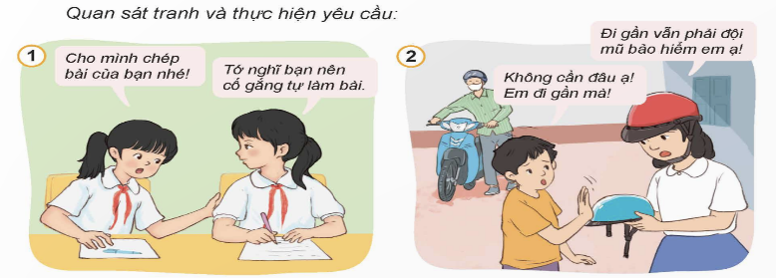  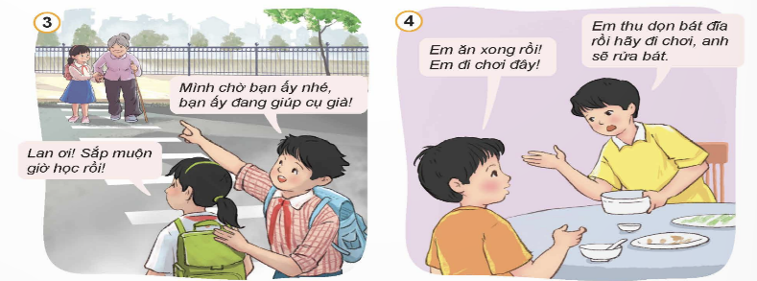  - Các nhóm độc lập thảo luận dưới sự điều khiển của nhóm trưởng.  - GV mời đại diện một nhóm trả lời (GV có thể mời HS lên bảng vừa chỉ tranh, vừa trả lời câu hỏi). Các nhóm nhận xét, bổ sung cho nhau.  - GV nhận xét và kết luận: Các việc làm trên là những cái đúng, cái tốt cần bảo vệ vì đó là những việc làm phù hợp với chuẩn mực đạo đức xã hội và quy định của pháp luật. | - HS quan sát tranh, trả lời câu hỏi và bổ sung:  -Những cái đúng, cái tốt cần được bảo vệ:  Tranh 1: Trung thực trong học tập (không chép bài của bạn).  Tranh 2: Chấp hành luật giao thông (đội mũ bảo hiểm khi ngồi sau xe máy).  Tranh 3: Giúp đỡ mọi người (dắt cụ già qua đường).  Tranh 4: Phụ giúp bố mẹ việc nhà (nhắc em thu dọn bát đĩa sau khi ăn xong).  - Ngoài ra, còn có những cái đúng, cái tốt khác cần được bảo vệ như nhặt được của rơi trả lại người mất, vứt rác đúng nơi quy định, tôn trọng sự khác biệt của người khác,...  -HS lắng nghe.
Hoạt động khám phá 2: Tìm hiểu vì sao phải bảo vệ cái đúng, cái tốt.  GV yêu cầu mỗi HS đọc thầm nội dung câu chuyện “Bảo vệ như thế rất tốt” ở mục 2 phần Khám phá trong SGK (2 phút). GV kể hoặc mời HS đọc diễn cảm câu chuyện.  - GV đặt từng câu hỏi, HS suy nghĩ trả lời:  + Cái đúng, cái tốt cần phải bảo vệ trong câu chuyện trên là gì? Lời nói của Bác thể hiện điều gì?  + Theo em, vì sao chúng ta cần bảo vệ cái đúng, cái tốt?  - GV mời một số HS nêu ý kiến.  - GV nhận xét, kết luận. | -HS thực hiện theo yêu cầu.  - HS đọc thầm, đọc diễn cảm trước lớp, thảo luận theo nhóm đôi và trả lời câu hỏi:  + Cái đúng, cái tốt cần bảo vệ trong câu chuyện là người chiến sĩ đã thực hiện đúng nhiệm vụ canh gác của mình. Lời nói của Bác thể hiện Bác là người luôn bảo vệ, bênh vực cái đúng.  + Chúng ta cần bảo vệ cái đúng, cái tốt vì điều đó sẽ giúp cái đúng, cái tốt được nhân rộng, đồng thời ngăn chặn cái sai, cái xấu và góp phần xây dựng cuộc sống an lành, hạnh phúc.  -HS lắng nghe.
3. Hoạt động luyện tập:12’
GV sử dụng kĩ thuật khăn trải bàn khi tổ chức cho HS thảo luận (nhóm 4) về các cách bảo vệ cái đúng, cái tốt qua việc quan sát tranh ở mục 3 phần Khám phá trong SGK và trả lời câu hỏi.  + Các bạn trong tranh đã bảo vệ cái đúng, cái tốt như thế nào?  + Theo em, có những cách nào để bảo vệ cái đúng, cái tốt?  - GV lần lượt mời đại diện các nhóm trả lời câu hỏi tương ứng từng tranh. Sau mỗi câu trả lời gắn với từng bức tranh, GV có thể ghi bảng từ/cụm từ khoá quan trọng (bênh vực việc làm đúng, nhắc việc làm sai,...).  - GV mời các nhóm nhận xét.  - GV nhận xét và kết luận. | - HS thực hiện thảo luận theo kĩ thuật khăn trải bản cùng trao đổi và thống nhất ý kiến.  - Các cặp HS cùng trao đổi ý kiến.  - Đại diện nhóm trình bày.  - Cách các bạn trong tranh đã bảo vệ cái đúng, cái tốt:  + Tranh 1: Bênh vực khi bạn làm việc đúng nhưng lại bị trách móc.  + Tranh 2: Nhắc nhở khi bạn làm việc sai (giở vở ghi trong giờ kiểm tra).  + Tranh 3: Ngăn chặn hành vi xấu của bạn (bắt nạt em nhỏ).  + Tranh 4: Ủng hộ bạn, cùng bạn làm việc tốt (chăm sóc cây xanh).  - Có những cách để bảo vệ cái đúng, cái tốt như: bênh vực khi bạn làm việc đúng; nhắc nhở khi bạn làm sai; ngăn chặn hành vi xấu; ủng hộ, noi gương, cùng bạn làm việc tốt,...  - Các nhóm nhận xét, trao đổi.  - HS lắng nghe.
4. Vận dụng trải nghiệm:4’
- GV mời HS chia sẻ về một số những việc mình đã làm hoặc đã được chứng kiến để góp phần bảo vệ cái đúng, cái tốt.  - GV nhận xét, chốt:  + Cái đúng, cái tốt cần được bảo vệ là những việc làm phù hợp với chuẩn mực đạo đức xã hội và quy định của pháp luật.  + Chúng ta cần bảo vệ cái đúng, cái tốt vì điều đó sẽ giúp cái đúng, cái tốt được nhân rộng, đồng thời ngăn chặn cái sai, cái xấu.  + Các cách đơn giản để bảo vệ cái đúng, cái tốt: Bênh vực khi bạn làm việc đúng; Nhắc nhở khi bạn làm sai; Ngăn chặn hành vi xấu; Ủng hộ, noi gương, cùng bạn làm việc tốt...  - Mời HS đọc thông điệp  - Nhận xét sau tiết dạy. | - Học sinh tham gia chia sẻ  - HS lắng nghe, rút kinh nghiệm.  -HS đọc hiểu thông điệp:  Học hành, rèn luyện, vui chung  Thấy điều đúng, tốt ta cùng tham gia  Việc sai, em nhớ tránh xa  Thầy yêu, bạn mến, mẹ cha vui lòng.  -HS lắng nghe.

